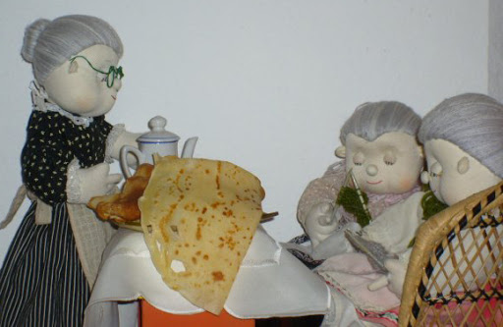
Жили-были три старушки, и захотелось им как-то полакомиться блинками. Первая старушка принесла яйцо, вторая – молоко, а третья – муку и масло. А когда толстый масляный жирный блин был готов, он вдруг потянулся на сковородке, свесился через край и убежал от старух! Быстро-быстро покатился блин прямиком в лес. А навстречу ему маленький зайчонок:
– Эй, толстый жирный блин, а ну стой! Сейчас я тебя съем!
Блин ему отвечает:
– Я только что от трёх старух убежал. Неужели я не убегу от Зайчика-попрыгунчика? – и покатился дальше.
Навстречу ему волк спешит и рычит:
– Эй, толстый жирный блин, стой! Я тебя есть буду!
Блин ему отвечает:
– Я от трёх старух убежал, и от зайчика-попрыгунчика! Неужели не убежать мне от Волка-бродяги? – и дальше покатился.
Навстречу ему коза, блеет:
– Толстый жирный блин, стой! Буду тебя есть!
Блин смеётся:
– Я от старух убежал, и от зайчика-попрыгунчика, и от волка-бродяги. Неужто не уйти мне от тебя, Коза Бородатая? – И быстро-быстро покатился дальше по лесу.
На дорогу конь выбегает и ржёт:
– Толстый жирный блин, стоять! Я тебя съем!
Отвечает Блин:
– От трёх старух я убежал, от зайчика-попрыгунчика, от волка-бродяги, от козы бородатой, неужели не убегу от Коня-Топтуна? – и дальше покатился.
Навстречу ему кабан дикий и визжит:
– Ни с места, толстый жирный блин! Хочу тебя съесть!
Блин ему отвечает:
– Эх, я от трёх старух убежал, от зайчика убежал, от волка-бродяги, от козы бородатой, от коня-топтуна, неужели от Кабана-Хрюкана не убегу? – и покатился дальше по лесу.
А навстречу ему трое детей. Не было у них ни мамы, ни папы. И сказали детишки:
– Дорогой блинчик, постой, пожалуйста! У нас за весь день во рту не было ни крошки!
И тогда толстый жирный блин сам запрыгнул детям в котомку и разрешил им себя съесть…

